Jan Kowalski
jkowalski@wp.pl
Streszczenie
Przedstawiamy Wam listę najciekawszych i najpiękniejszych zamków na terenie Polski, które udało nam się dotychczas zobaczyć podczas naszych wycieczek po kraju.
Wędrówka po Polsce
Najciekawsze Zamki

Spis treści
Rozdział I 2
O polskich zamkach kilka faktów 2
Rozdział II 3
Najpiękniejsze polskie zamki 3
Zamek Krzyżtopór w Ujeździe 3
Zamek w Golubiu 5
Zamek w Krasiczynie 6
Zamek w Malborku 7
Zamek Królewski na Wawelu 9
Zamek w Łańcucie 10
Zamek w Wiśniczu 12

Rozdział III 14
Oczywiście to nie wszystkie polskie zamki! 14

Oto i one! Przedstawiamy Wam listę najciekawszych i najpiękniejszych zamków na terenie Polski, które udało nam się dotychczas zobaczyć podczas naszych wycieczek po kraju. Milordzie, paniczu, i Ty, księżniczko! Wyruszajcie w drogę śladami arystokratów, królów
i dworskich historii. Wierzymy, że takie zestawienie, wraz
z odnośnikami do poszczególnych wpisów, okaże się dla Was pomocne przy planowaniu wycieczek śladami zamczysk i zameczków. Czy mamy tu jakiś miłośników architektury i historii…?
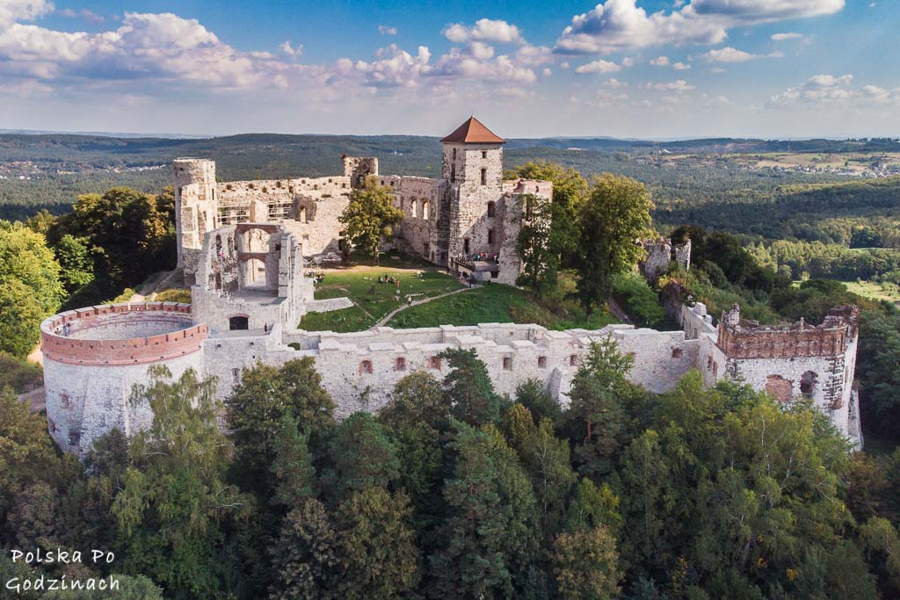
Rysunek 1

Rozdział I

O polskich zamkach kilka faktów
Jednak nim przejdziemy do listy naszych ulubionych zamków
w Polsce – kilka faktów na ich temat. Czy wiecie, ile zamków można znaleźć w Polsce? Według wyliczeń Narodowego Instytutu Dziedzictwa mamy ich dokładnie 402 obiekty. Zamki stanowią, jak to się pięknie nazywa, 0,57% ,,zabytków nieruchomych pod względem funkcji pierwotnej”. Brzmi to mało romantycznie – ale trzymajmy się terminologii. Co ciekawe niemal ¼ zamków, czyli 93 obiekty, znajduje się na terenie Dolnego Śląska. Jeśli chcecie podrążyć temat, polecamy lekturę ,,Raportu o stanie zachowania zabytków
w Polsce 2017” na stronie NID.
Oczywiście większość z nich to dziś ruiny lub obiekty przebudowane
i zaadaptowane do innych celów, ale Polska może pochwalić się kilkoma prawdziwymi perełkami i to właśnie do nich chcielibyśmy Was zaprosić.

Rozdział II

Najpiękniejsze polskie zamki

Zamek Krzyżtopór w Ujeździe
Będąc w województwie świętokrzyskim, koniecznie trzeba zobaczyć Zamek Krzyżtopór we wsi Ujazd. To jeden z najlepiej zachowanych
i najpotężniejszych w Polsce obiektów zwanych z włoskiego ,,pallazzo in fortezza”, czyli rezydencji magnackich otoczonych potężnymi umocnieniami bastionowymi. Charakterystyczny kształt murów
w kształcie pięcioramiennej gwiazdy najlepiej widać z lotu ptaka.
Miejsce to do dziś wzbudza zachwyt turystów i nie inaczej było
w naszym przypadku. Budowniczy ujazdowskiego zamku postawił na niespotykany w swoich czasach rozmach: piękne sale balowe
i niezliczone komnaty rozświetlone przez promienie słońca, wpadające przez 365 okien – tyle, ile dni w roku. Do tego ogromne stajnie
i piękne ogrody… Można się rozmarzyć!
Koniecznie zapukajcie do bram Zamku Krzyżtopór, gdzie czeka na Was kilka ciekawych tematycznie tras. Więcej informacji w naszej relacji na blogu.
Zamek Krzyżtopór w Ujeździe
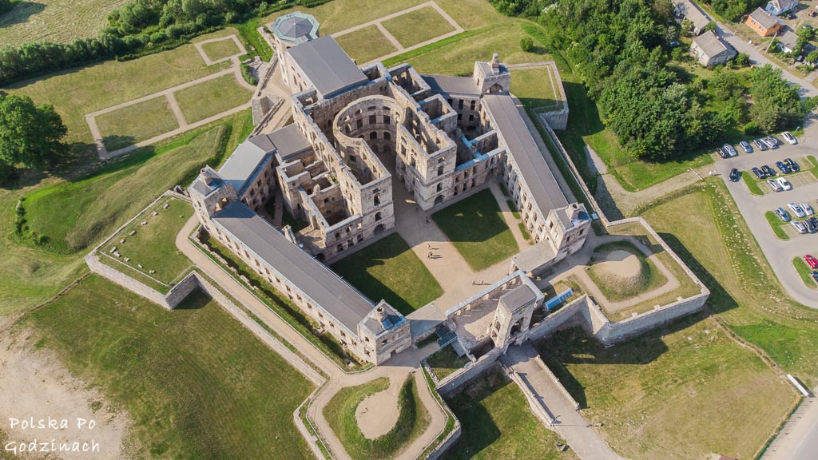
Rysunek 2 Dopiero z góry dokładnie widać otaczające zamek fortyfikacje.
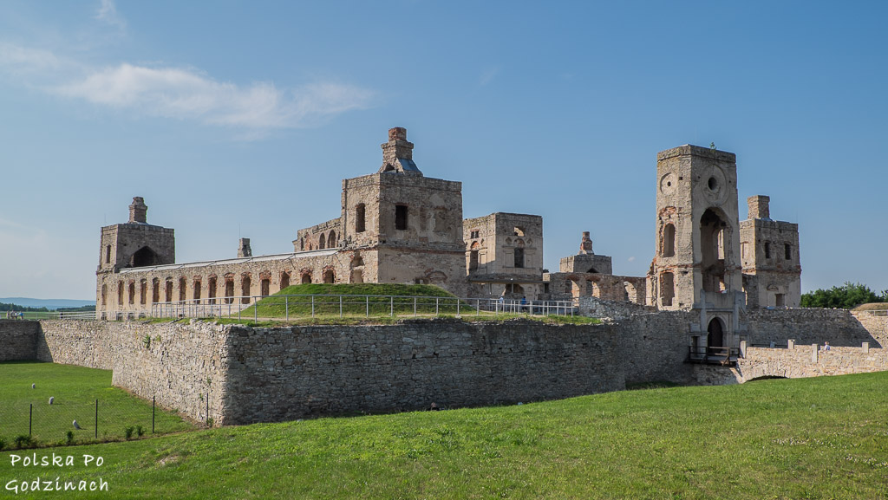Rysunek 3 Z dołu też prezentuje się okazale.

Zamek w Golubiu
To krzyżacki zamek wybudowany na przełomie XIII i XIV wieku na wzgórzu dominującym nad Golubiem-Dobrzyniem. Jednym
z najsłynniejszych mieszkańców zamku była Anna Wazówna, kobieta jak na jej czasy dość nietuzinkowa. Dziś golubski zamek słynie dzięki istniejącemu tam bractwu rycerskiemu i odbywającym się co roku słynnym w świecie zawodom rycerskim.
O Golubiu pisaliśmy przy okazji naszej rowerowej relacji
z Kujawsko-Pomorskiego.
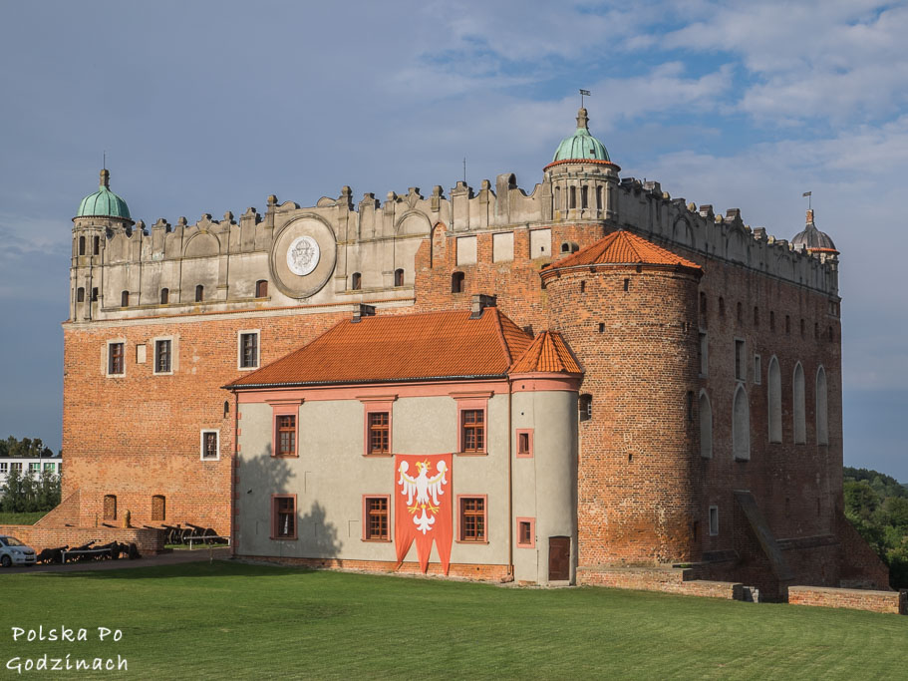Rysunek 4 Zamek w Golubiu. 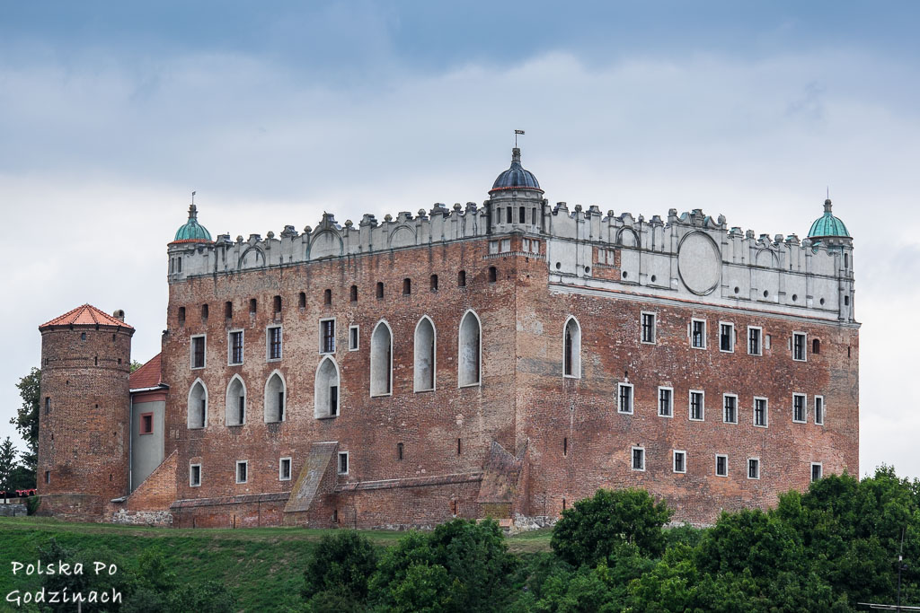Rysunek 5 Zamek w Golubiu. Widok z restauracji hotelu Vabank.

Zamek w Krasiczynie
Choć lekka forma krasiczyńskiej budowli kojarzy się raczej z pałacem, oprowadzający nas przewodnik rozwiał wszelkie wątpliwości co do przeznaczenia obiektu. Znajdujące się na rogach cztery potężne baszty, spinające obronne mury, dobitnie świadczą o tym, że obiekt pełnił funkcje obronne, a nie czysto reprezentacyjne. Stąd mówimy
o zamku w Krasiczynie, a nie pałacu.
Po wyjaśnieniu sobie tych klasyfikacyjnych zawiłości, przejdźmy do sedna. Zamek w Krasiczynie to perła renesansu, pokryty sgraffito
i wyróżniający się czterema basztami: Królewską, Szlachecką, Papieską i Boską.
Niestety zamek bardzo ucierpiał w 1940 roku, kiedy okupujące wojska sowieckie dokonały bezprecedensowych i bezmyślnych zniszczeń wyposażenia zamkowego. W wyniku fortelu udało uratować się jedną salę, ale o tym więcej w naszym wpisie na temat zamku
w Krasiczynie.
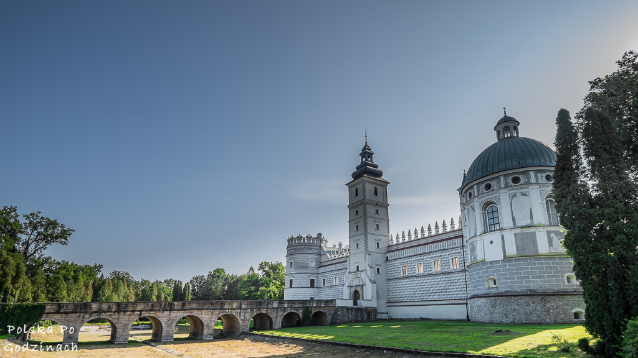
Rysunek 6

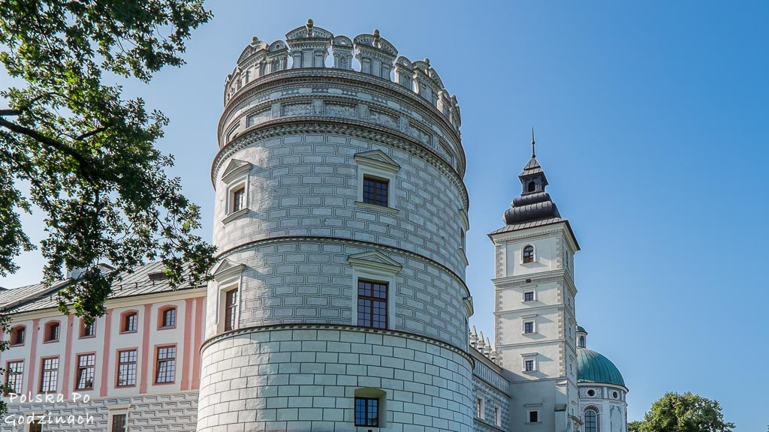
Rysunek 7 Z wypełnioną wodą fosą zamek prezentowałby się jeszcze ładniej.
Baszta Papieska, jedna z czterech na zamku.

Zamek w Malborku
Tego największego na świecie zamku gotyckiego nie trzeba nikomu przedstawiać. Wpisany na listę światowego Dziedzictwa UNESCO zamek krzyżacki w Malborku robi wrażenie na wszystkich, którzy stanęli w cieniu jego wysokich murów. Nietrudno domyśleć się jaki szacunek zamek musiał budzić w czasach swojej świetności, kiedy pełnił rolę siedziby stolicy Państwa Krzyżackiego. Przekraczając jego mury, poddani, wrogowie i dyplomaci odwiedzający Malbork szybko uświadamiali sobie, z jaką potęgą mają do czynienia.
Zamek nigdy nie został zdobyty, tylko wykupiony w 1457 roku przez Kazimierza Jagiellończyka za ogromną sumę od nieopłaconych zaciężnych broniących twierdzy. To największy w Europie, a może i na świecie ceglany zamek. I choć może nie wygląda jak z ten
z Disneylandu, ale właśnie ta surowość gotyku czyni go niezwykle pięknym. Szczególnie polecamy widok na zamek od strony rzeki Nogat, który jest wręcz pocztówkowy.
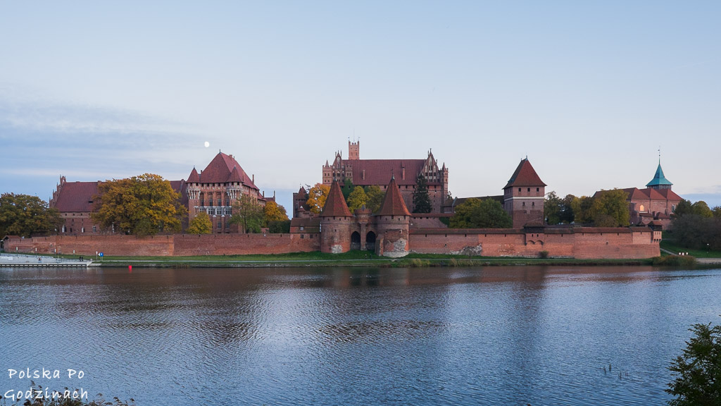Rysunek 8 Zamek w Malborku to największy tego typu obiekt w Europie. 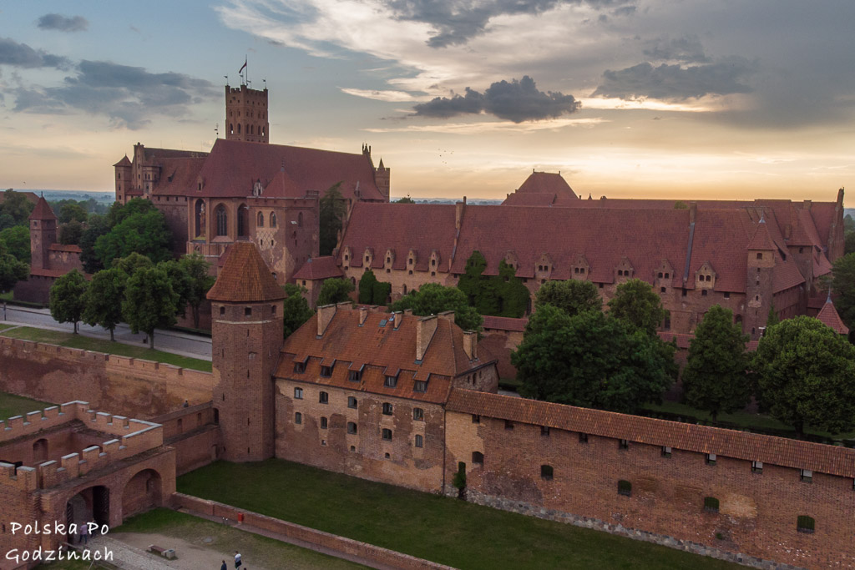Rysunek 9 Zamek został wpisany na listę UNESCO.

Zamek Królewski na Wawelu
Najbardziej polski z zamków na naszej liście. Świadek wielkości
i upadku Polski, symbol narodowy, siedziba królów polskich. Rozbudowywany przez kolejna stulecia przez polskich władców, jak
i austriackich zaborców obiekt stał się swoistą mozaiką różnych stylów architektonicznych. Zamek wybudowano na górującym nad Wisłą wapiennym wzgórzu Wawel, stąd potoczna nazwa tej warowni.
W sąsiedztwie zamku stoi bazylika archikatedralna św. Stanisława i św. Wacława, czyli katedra wawelska. Jest to najważniejsza nekropolia
w kraju – miejsce pochówku władców, pisarzy i dowódców wojskowych.
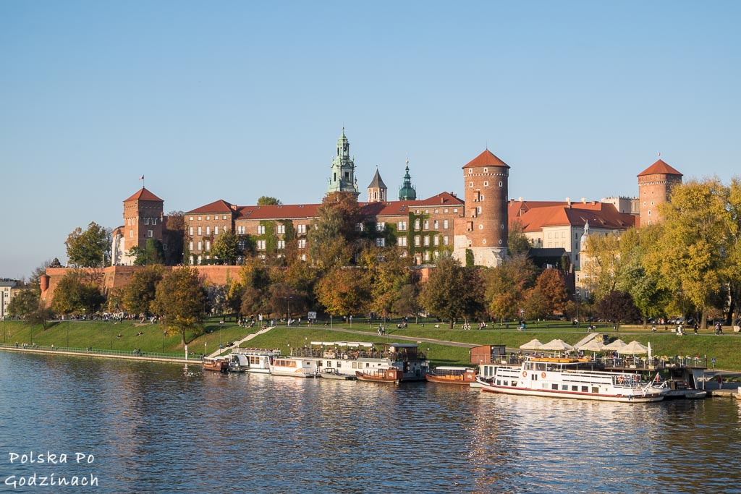
Rysunek 10 Zamek Królewski na Wawelu jesienią.
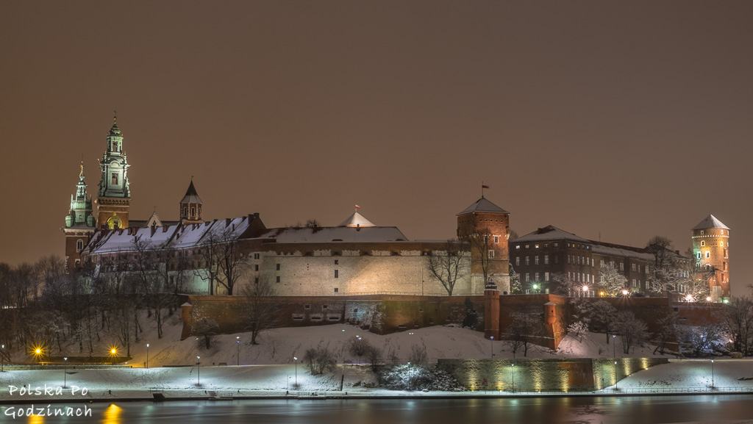Rysunek 11 I zimą.

Zamek w Łańcucie
Zamek w Łańcucie to prawdziwa perła Podkarpacia, która uniknęła wielu zniszczeń podczas burzliwych losów Polski. Potężne fortyfikacje bastionowe uniemożliwiły zdobycie, zrabowanie i pewnie spalenie go przez Szwedów, a z II wojny światowej wyszedł bez większego uszczerbku. Szczęśliwie najcenniejsze zbiory ostatni właściciel wywiózł specjalnym pociągiem podstawionym przez Wehrmacht do Szwajcarii. Mimo to zamek zachwyca nie tylko swoją bryłą, pięknym parkiem i ogrodem, ale i wnętrzami oraz bogactwem wyposażenia. Poza tym przy okazji wizyty w zamku zobaczyć można piękne wnętrza tutejszej synagogi, powozownie i muzeum ikon.
Wpis: Zamek w Łańcucie
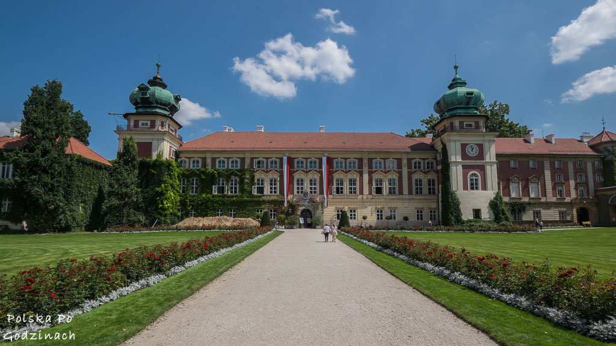Rysunek 12 Jedna z najlepiej zachowanych rezydencji magnackich w Polsce
Jedna z najlepiej zachowanych rezydencji magnackich w Polsce.

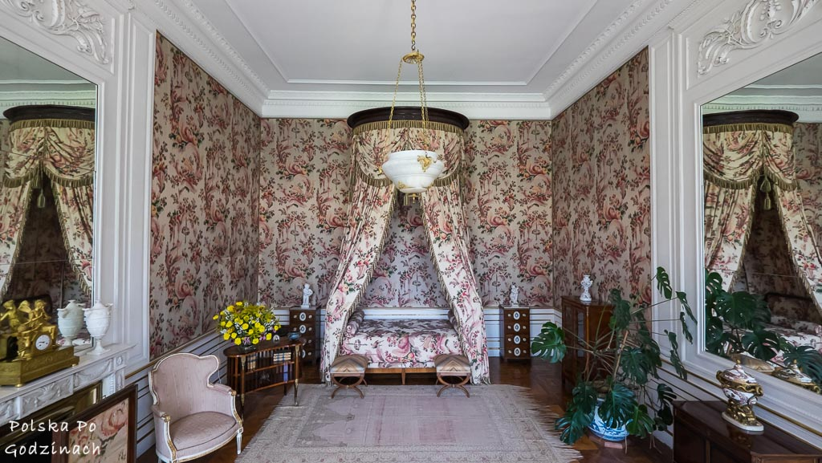Rysunek 13
W przeciwieństwie do zamków w Krasiczynie czy Wiśniczu zachowały się tu piękne zamkowe wnętrza.

Zamek w Wiśniczu
Niestety przez toczący się spór prawny zamek ma nieuregulowaną sytuację prawną, co utrudnia pozyskiwanie środków zewnętrznych na renowację tego pięknego obiektu. Pozostaje mieć nadzieję, że sytuacja się wyjaśni i obiekt odzyska swój blask.
Zamek w Wiśniczu wybudowany został na górującym nad okolicą wzgórzu. Wnętrza zamku pozbawione są wyposażenia i jego zwiedzanie ogranicza się do podziwiania samej budowli, z czego największe wrażenie robi kilka odrestaurowanych wnętrz, takich jak kaplica zamkowa.
Wpis: Nowy Wiśnicz i Wiśnicko-Lipnicki Park Krajobrazowy

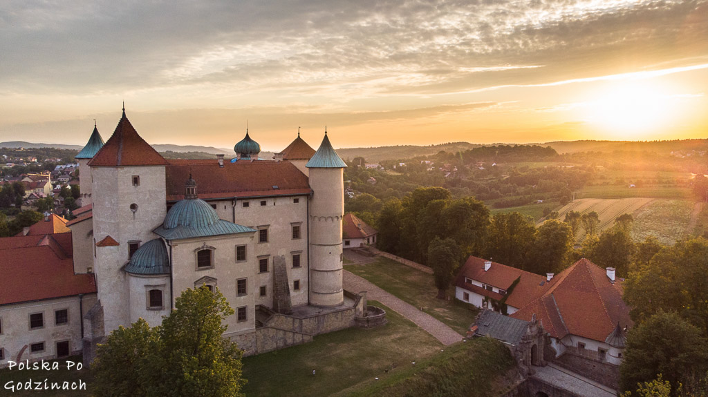
Rysunek 14 Zamek w Wiśniczu
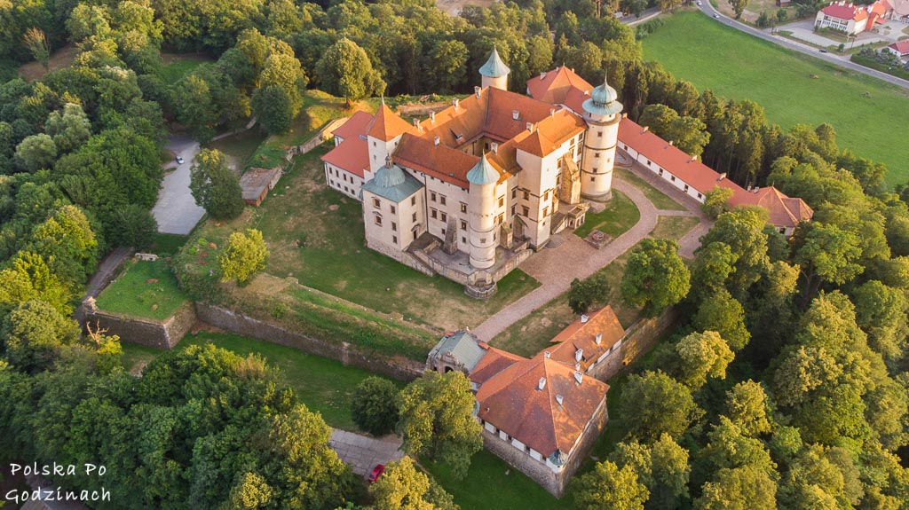Rysunek 15 I znów fortyfikacje bastionowe.

Rozdział III

Oczywiście to nie wszystkie polskie zamki!
Jak już wspomnieliśmy na wstępie, nie jest to lista wszystkich polskich zamków, tylko tych które do tej pory udało nam się zobaczyć. Listę będziemy aktualizować o kolejne obiekty, a mamy na oku kilka dobrze jak i mniej znanych zamków. Wstyd się przyznać, ale przed nami jeszcze takie hity, jak:
Lp. | Nazwa zamku
1. | Zamek Książąt Głogowskich
2. | Zamek Królewski w Warszawie
3. | Zamek Książ
4. | Zamek Czocha
5. | Zamek w Kwidzynie
6. | Zamek w Gniewie

https://polskapogodzinach.pl/polska/dolnoslaskie/
https://polskapogodzinach.pl/najpiekniejsze-polskie-zamki/
https://polskapogodzinach.pl/wp-content/uploads/2019/11/piekny-zamek-lancut.jpg
https://polskapogodzinach.pl/wp-content/uploads/2019/11/najpiekniejsze-polskie-zamki-lancut.jpg

